Werkwijze wijzigen eindbestemming bij doorschakelen.
Wil je het eindnummer waarheen een doorschakeling wordt geleid aanpassen, volg deze werkwijze.
Ga naar de website portal.mtel.nl

Log in met de gegevens van Ria Nijp (Ook het account van Rian Bunte of Ilse van Asselt kan gebruikt worden)
Kies voor instellingen. En vervolgens voor Eindbestemmingen (links in scherm)
Je komt op onderstaande pagina. Hier kun je de eindbestemming per lijn wijzigen.
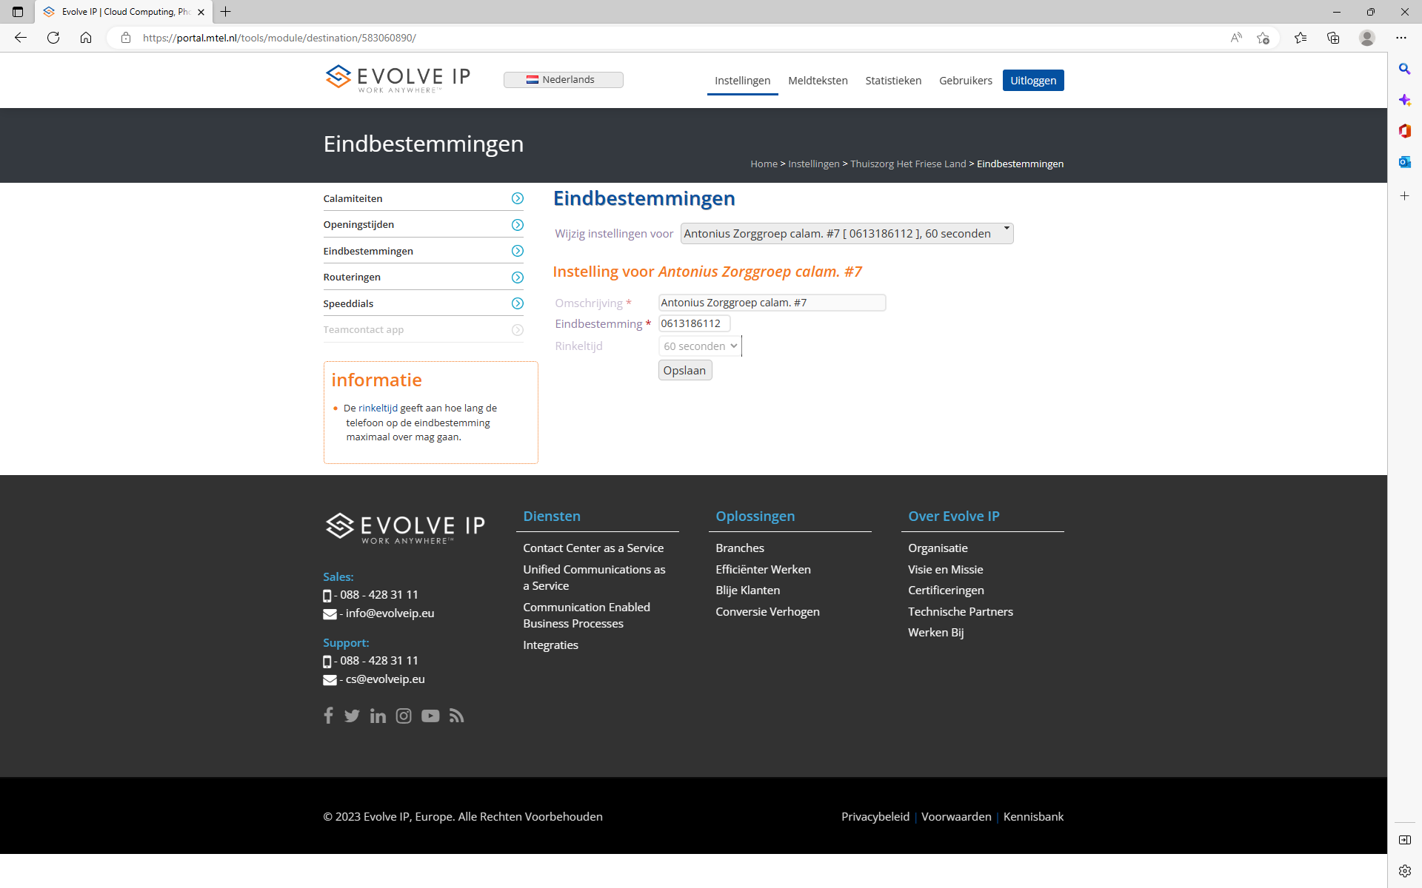
1: Kies in het rolmenu de lijn waarvoor je de eindbestemming wilt wijzigen.
2: In het vak achter Eindbestemming: verwijder het nummer wat er staat en vul het door jouw gewenste nummer in.
3: Klik op opslaan.
(Rinkeltijd is door ons niet aan te passen)
Zo kun je één voor één dit wijzigen.
De wijzigingen worden automatisch doorgevoerd in het scherm Calamiteiten.

